Naam: __________________
Hop in ons dorp!

1) De groei van hop.
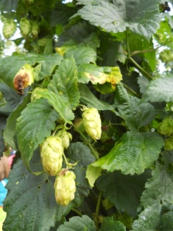
Tientallen jaren geleden werden er hopplanten op de velden in Sint-Martens-Bodegem gezet. Elk jaar groeien die hopplanten naar boven. Ze worden wel zo’n __________ meter hoog!

In de winter zie je bijna niets van de planten; enkel de __________________ zitten onder de grond. Als het opnieuw wat warmer wordt, in _____________________ of __________________, beginnen er ___________________ te groeien.
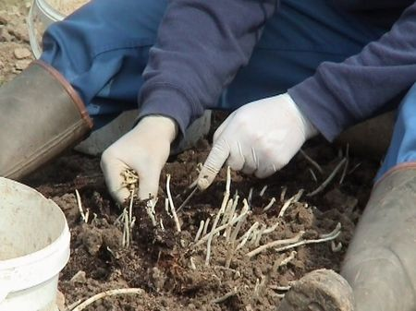
De boer snijdt die scheutjes dan soms weg, omdat die ______________________ zijn en geserveerd worden in sommige _________________________. Ze zijn wel lekker, maar niet goedkoop, want scheutjes snijden in de winter is een lastig werk en het duurt ook een tijdje voor je er een heleboel verzameld hebt!

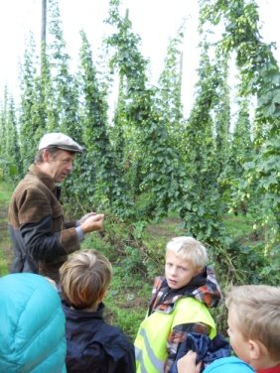
Enkele scheutjes laat de boer zeker staan, want die groeien dan verder. Rond _________________ hangt de boer ijzerdraden op in het veld. Die vertrekken aan een grote ijzerdraad bovenaan tot een ___________________, beneden in de grond. De plant kan nu verder groeien rond deze draden. In de zomer raakt de plant tot boven en in de maand __________________________ zie je dan honderden ________________________ verschijnen.
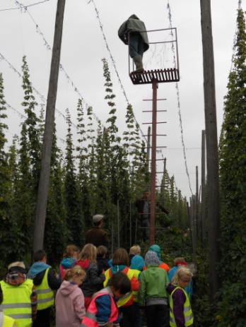
Kies uit : haakje – wortels – maart – hopbellen – restaurants – Pasen – eetbaar – februari – hopscheuten – zes – augustus

2) Het plukken van de hop.
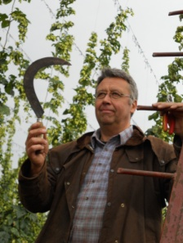
In de maand ________________________ gaat de boer dan de planten van het veld halen. Met een ________________ en een ___________ rijdt hij naar het veld. Op de kar wordt een hoge _________________ gezet. Daar kruipt de boer op om met zijn __________________ de planten los te maken en op de kar te kunnen gooien.
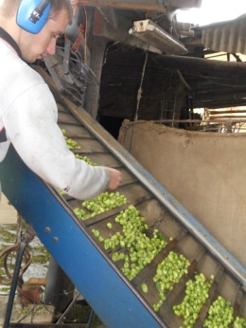
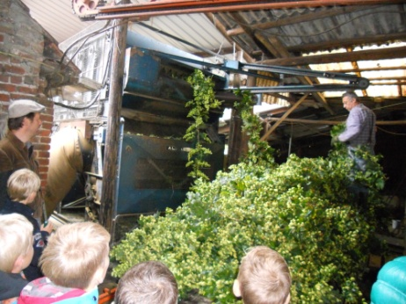
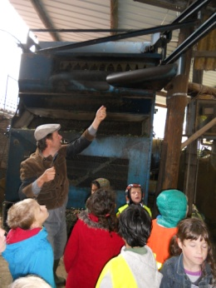
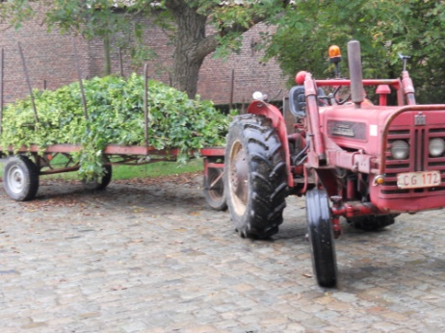
Als de kar volgeladen is, rijdt de boer naar de boerderij. Daar worden de planten in een grote machine gestopt. Die machine haalt met een soort _______________________ tanden de hopbellen van de planten. Dat gebeurt heel snel. Vroeger gebeurde dit met de_____________! Gelukkig hebben mensen hiervoor een ___________________ uitgevonden. De hopbellen worden dan naar een ______________________ gevoerd. Onder deze zolder stookt de boer vuur, zodat het op de zolder warm wordt en de belletjes kunnen drogen. Zo kunnen ze veel langer bewaren. Daarna gaat de hop naar de___________________. Daar wordt hop gebruikt om bier mee te maken.
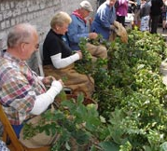
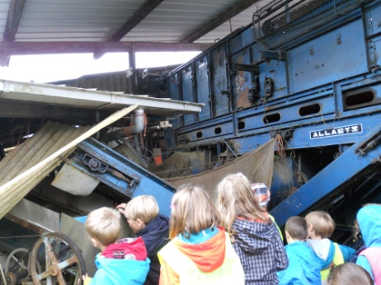

Kies uit : hopplukmachine – tractor – sikkel – brouwerij – hand – droogzolder of ‘hopast’ – september – metalen – toren - kar
3) Wist je dat…..
… boer Jean de laatste boer is in Sint-Martens-Bodegem die hopvelden heeft?
Vroeger waren er _________________________ hopboeren in de streek. Weinig mensen willen dit zware werk nog doen, omdat het ook niet zeker is dat je er genoeg centen mee kan verdienen. Toch zou het spijtig zijn dat we geen hopvelden meer overhouden in onze streek. Daarom heeft gids Joris de ‘Orde van de _______________________’ opgericht. De leden van deze groep mensen zullen boer Jean helpen, zodat er toch nog hop kan blijven groeien in ons dorp.
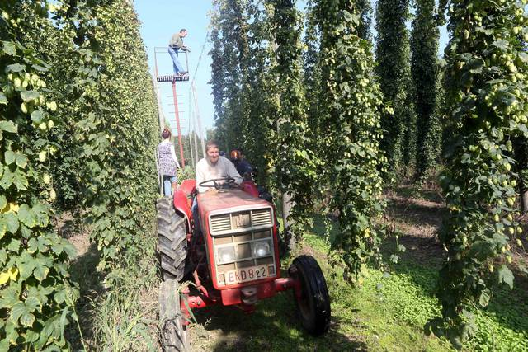
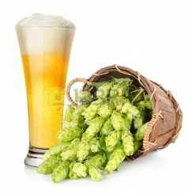
… hop niet het enige is wat je nodig hebt om bier te maken?
Je hebt ook ________________, __________________ en ___________________ nodig. Die gist zorgt dat er _____________________ gevormd wordt. Het is dus een drank voor _______________________ en die mogen daar ook niet teveel van drinken, want anders worden ze er dronken van en mogen ze zeker niet met de auto rijden!!!
… de gele stof uit de hopbellen zorgt voor de (bittere) smaak in het bier?
Ze zorgt er ook voor dat het bier langer kan _______________. Ze heeft wel een moeilijke naam: _____________________. Wie teveel pintjes bier drinkt, zal dat woord zeker niet goed meer kunnen uitspreken!

… de schuur naast het Huisje Mostinckx ingericht is als hoppemuseum ?
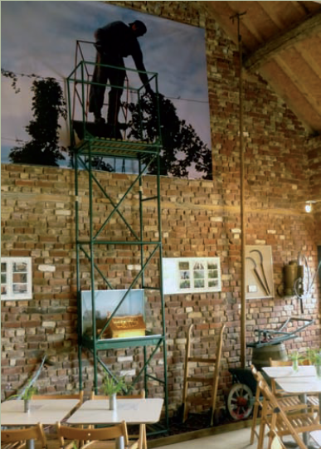
De tentoongestelde voorwerpen herinneren aan de vroegere hoppeteelt uit de streek.
De schuur is ook ingericht als _______________________________ .

… er ook een hoppewandeling is in Dilbeek ?
De wandeling bedraagt _____ km en gaat door Sint-Martens-Bodegem en __________________________________ . Naast het traject kan je enkele hoppevelden vinden.
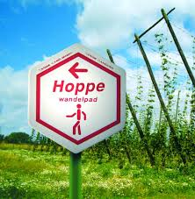
Kies uit : honderden – bewaren – bezoekersruimte – 11 – Groene Bel – Sint-Ulriks-Kapelle – water – gist – alcohol – lupuline – volwassenen – mout (=gekiemde graantjes)

